
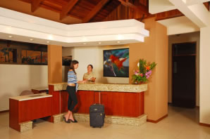 | El Rodeo es un hotel campestre de cuatro estrellas, ubicado a 10 minutos del Aeropuerto Internacional Juan Santamaría en San José, en el corazón del concurrido distrito de negocios de Santa Ana / San Antonio de Belén y a únicamente 15 minutos del centro de San José.
El Rodeo busca reemplazar el impersonal ambiente de las cadenas hoteleras con la simpatía y el calor costarricense, mas un excepcional servicio, en un ambiente tranquilo y natural. | 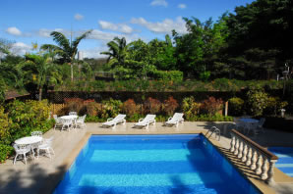
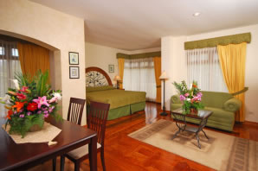 | El hotel cuenta con 29 habitaciones, cada una con pisos y muebles de madera (7 elegantes Suites y 22 espaciosas habitaciones Superior). Todas las habitaciones están equipadas con televisión por cable, aire acondicionado, teléfono directo, reloj despertador, baños amplios con tina de agua caliente, secadora de pelo, coffee maker y caja de seguridad. Las Suites además cuentan con sala, minibar, plancha y planchador.
Las instalaciones incluyen piscina y Jacuzzi rodeados por jardines tropicales y la vista de los volcanes Barva e Irazu. Además cancha de tennis, salones para eventos de hasta 400 personas, cafetería y el conocido restaurante “El Rodeo Steak House”, un favorito en Costa Rica por más de 25 años. | 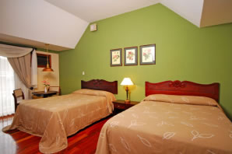
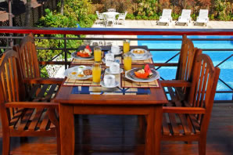 | El hotel ofrece en sus instalaciones un Centro de Convenciones y Eventos para hasta 400 personas. La espaciosa sala de reuniones de El Rodeo puede ser utilizda pata toda clase de eventos, desde seminarios hasta bodas.
Otros servicios incluyen Room Service, transporte al aeropuerto, información de tours, cambio de moneda, servicio de Lavandería y acceso gratuito a Internet inalámbrico. Nuestras tarifas además incluyen un delicioso buffet de desayuno típico costarricense. | 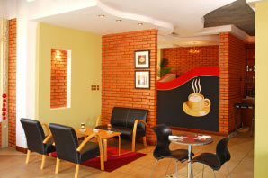

TARIFAS 2010
Descripción | Sencilla | Doble
habitación Deluxe | $ 105.00 | $ 130.00
Junior Suite | $ 136.00 | $ 150.00
Suite | $ 169.00 | $ 183.00

NOTAS:
- Las tarifas son por habitación por noche.
- No se permiten mascotas.
- Las tarifas no incluyen impuestos locales de ley (13%).
- Persona adicional $15.00 + impuestos.

